0

4/05/2021

***Praktischer Teil der***

***Kommunikationsphase mit einem***

***einfachen Beispiel***

***Yahya Fakhet :7012464***

***Faissal Hammouda :7012301***

***WS/2021***

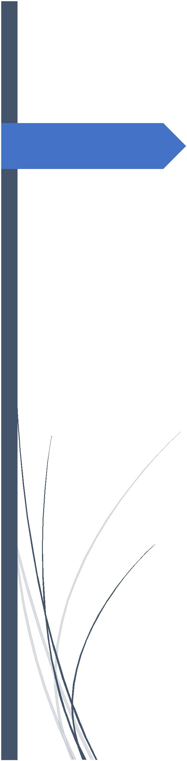

***Einführung:***

Dieses Dokument dient zur Erläuterung der Kommunikationsschritte zwischen dem Beckhoff

XTS (Extended Transport System) und dem KUKA Roboter KRC4 Kompakt.

Das folgende Diagramm zeigt den Informationsablauf zwischen den letzten beiden Maschinen

und einem Rechner unter Beachtung des OPC UA-Kommunikationsprotokolls.

**Abbildung 1: Informationsablauf**

***1***

***. KUKAVARPROXY (KVP):***

KUKAVARPROXY ist ein TCP/IP-Server, der auf Netzwerknachrichten am TCP-Port 7000 hört

und Daten in die KRC-Systemvariablen liest und schreibt.

Um eine Ethernet-Verbindung (TCP/IP) herzustellen, muss zuerst KUKAVARPROXY auf dem

Betriebssystem der Steuerung ausgeführt und dann die Netzwerkverbindung vom KUKA ‚HMI‘

konfiguriert werden.

Die praktischen Schritte sind wie folgt:

➢

✓

Kopieren KUKAVARPROXY in das Betriebssystem auf der KRC

Erhalten den KUKAVARPROXY auf:

[https://sourceforge.net/projects/openshowvar/files/openshowvar/REV%200.13.0/ku](https://sourceforge.net/projects/openshowvar/files/openshowvar/REV%200.13.0/kukavarproxy-6_1.rar/download)

[kavarproxy-6_1.rar/download](https://sourceforge.net/projects/openshowvar/files/openshowvar/REV%200.13.0/kukavarproxy-6_1.rar/download)

✓

Entpacken und kopieren den Ordner auf einen USB-Stick

1

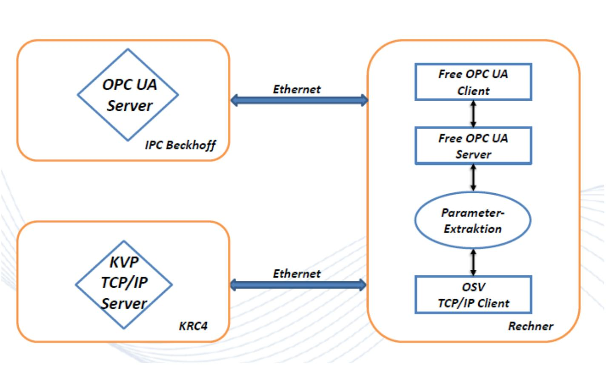

✓

✓

USB-Stick an die KRC anschließen

Als Experte oder Administrator anmelden: KUKA Menü -> Konfiguration ->

Benutzergruppe

✓

✓

✓

✓

HMI minimieren: KUKA Menü -> Inbetriebnahme -> Service -> HMI minimieren

Kopieren den Ordner KUKAVARPROXY auf den Desktop

KUKAVARPROXY.exe starten

Wenn es ein Problem mit der Datei cswsk32.ocx gibt, verwenden den folgenden Befehl

in der Eingabeaufforderung des Administrators regsvr32.exe c:\asdf\cswsk32.ocx und

ändern das asdf in den tatsächlichen Dateipfad.

✓

➢

Starten das Programm automatisch beim Neustart, indem eine Verknüpfung zu

KUKAVARPROXY.exe in Windows Start -> Alle Programme -> Rechtsklick auf Autostart

-

> Öffnen definieren

HMI-Netzwerk-Konfiguration

✓

✓

Verbinden den Roboter mit einem Netzwerk

Konfigurieren die IP-Adresse der KRC: KUKA Menü -> Inbetriebnahme ->

Netzwerkkonfiguration

✓

Entsperren Sie Port 7000: KUKA Menü -> Inbetriebnahme ->

Netzwerkkonfiguration -> Erweitert

✓

✓

NAT -> Port hinzufügen -> Portnummer 7000

Einstellen der erlaubten Protokolle: TCP/UDP

➢

Kommunikations-Anschluss: KUKA Line Interface X66

✓

Der X66-Anschluss auf dem Anschlussfeld ist für den Anschluss eines externen

Computers für Installations-, Programmier-, Debugging- und Diagnosezwecke

vorgesehen

***2***

***. OpenSowVar (OSV):***

OSV läuft als Client auf einem entfernten Rechner, der über TCP / IP mit der KUKA KRC4-

Steuerung verbunden ist.

KVP ist der TCP/IP-Server, der auf der KRC4 des Roboters läuft, während OSV der Client ist,

der sich mit dem Server verbindet.

der Link von OpenShowVar auf der Github-Seite ist der folgende:

<https://github.com/linuxsand/py_openshowvar>

Um das Python OSV auf dem Rechner zu installieren, muss zuerst die Python-Bibliothek

‚

*py_openschowvar*‘ installiert werden (**pip install py_openshowar**)

Nach der Installation von *py_openshowvar* wird mit Hilfe von Python-Befehlen ein Test der

Kommunikation zwischen dem Server und dem Client durchgeführt.

2



Die Kodierung des Kommunikationstests zwischen dem KVP-Server und dem OSV-Client ist

wie folgt:

>>> from py_openshowvar import openshowvar

>>> client = openshowvar('172.31.1.147', 7000)

>>> client.can_connect

True

‚

True' zeigt an, dass die Verbindung bereits aufgebaut ist.

***3***

***. Free OPC UA Python (Server/Client):***

der Link von Free OPC UA Python (Server/Client) auf der Github-Seite ist der folgende:

<https://github.com/FreeOpcUa/python-opcua>

***4***

***4***

***. Kommunikations-Test:***

***.1. Zusammenführen des Kommunikationscodes zwischen OpenShowVar und dem***

***OPCUA Python Server in eine einzige Python-Datei:***

from opcua import Server # Server importieren aus der OPCUA-Python-Bibliothek

from kukavarproxy import * # importieren der KUKAVARPROXY-Bibliothek

server = Server()

# Erstellen eines OPCUA-Instanzservers

server.set_endpoint("opc.tcp://127.0.0.1:8080") # Server-Adresse des Endpunkts

einstellen

addspace = server.register_namespace( "OPC_SIMULATION_SERVER") # Namensbereich des

Servers registrieren

node = server.get_objects_node() # Objektknoten vom Server holen

Param = node.add_object(addspace, "Parameters") # Werteinstellungen für

Serverknoten erstellen

M1 = Param.add_variable(addspace,"M1",0) # Initialisierungsvariable für den Knoten

"

Server-Einstellungen" hinzufügen

M1.set_writable() # Hinzufügen der Berechtigung schreibbar für die Variable

server.start() # Starten des Servers

k = KUKA('172.31.1.147') # KUKA Objekt erstellen und verbinden (mit Adresse IP

Verbindung)

#

Test-Beispiel

i = 0 # Initialisierung der Position für M1 im Server

3



while True:

if i != M1.get_value():

i=M1.get_value() # Bereitschaft für Client M1 Aktion

k.write('M',i) # Senden der M-Aktion an Kuka (Ändern des M-Werts)

#

Serverwerte zurücksetzen, um eine Ersetzung vorzunehmen

i = 0

M1.set_value(0)

***4***

***.2. OPCUA Python Client Kommunikationscode***

#

Client UA importieren aus der OPCUA-Python-Bibliothek

import sys

sys.path.insert(0, "..")

from opcua import Client,ua

#

OPCUA Python-Server-Adresse aufrufen

url = "opc.tcp://127.0.0.1:8080"

#

OPCUA TwinCat 3 Server-Adresse aufrufen

url2 = "opc.tcp://172.31.1.149:4840"

#

Kuka-Client-Instanziierung

client_kuka = Client(url)

#

TwinCat3-Client-Instanziierung

client_xts = Client(url2)

#

Kuka-Client-Verbindung

client_kuka.connect()

#

TwinCat3-Client-Verbindung

client_xts.connect()

print("Client Connected")

#

Wert, der behandelt werden soll

kuka_pos = client_kuka.get_node("ns=2;i=2") # ns=2;i=2 nodeID

M = client_xts.get_node("ns=4;s=ua.M") # ns=4;s=ua.M nodeID ua.M

while True:

print(M.get_value())

pos = input('set kuka pos 1/2')

#

KUKA Aktionswert senden

kuka_pos.set_value(pos)

Senden M twinCat3 OPCUA Wert

M.set_attribute(ua.AttributeIds.Value, ua.DataValue(6))

#

4



***4***

***.3. TwinCat 3 OPCUA Server***

➢

Bereitstellen des OPCUA TwinCAT-Servers

•

•

Importieren die Daten in den OPCUA-Server

Aktivieren die TF6100-Lizenz für den Server

➢

Konfigurieren die verschiedenen Facetten des OPCUA-Servers

Nachdem ein Projekt abgeschlossen ist. Es wird eine Verbindung zwischen dem OPCUA-

Server und den ADS-Geräten hergestellt.

Es öffnet sich ein Dialogfenster, in dem die Verbindungsparameter konfiguriert werden

können, z. B. AMS Net ID, ADS-Port, ...

•

•

➢

Konfigurieren von Endpunkten und Zertifikatsvertrauenseinstellungen

•

Die Endpunkte des OPCUA Servers legen fest, welche Sicherheitsmechanismen beim

Verbindungsaufbau eines Clients verwendet werden sollen.

•

Aufbau einer Verbindung zum OPCUA-Server: Um eine Verbindung von einem OPCUA Client

aufzubauen, muss der Client eine Verbindung mit der URL des OPCUA Servers aufbauen, z.B.

opc.tcp://192.168.1.1:4840

5

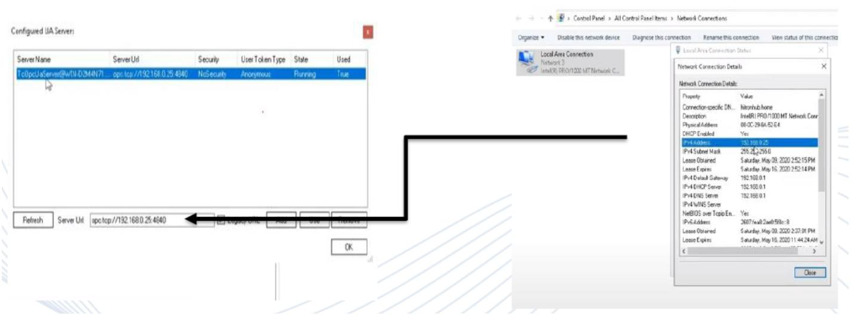

***4***

***.4. Beispiel für das KRL-Programm des KUKA Roboters***

6

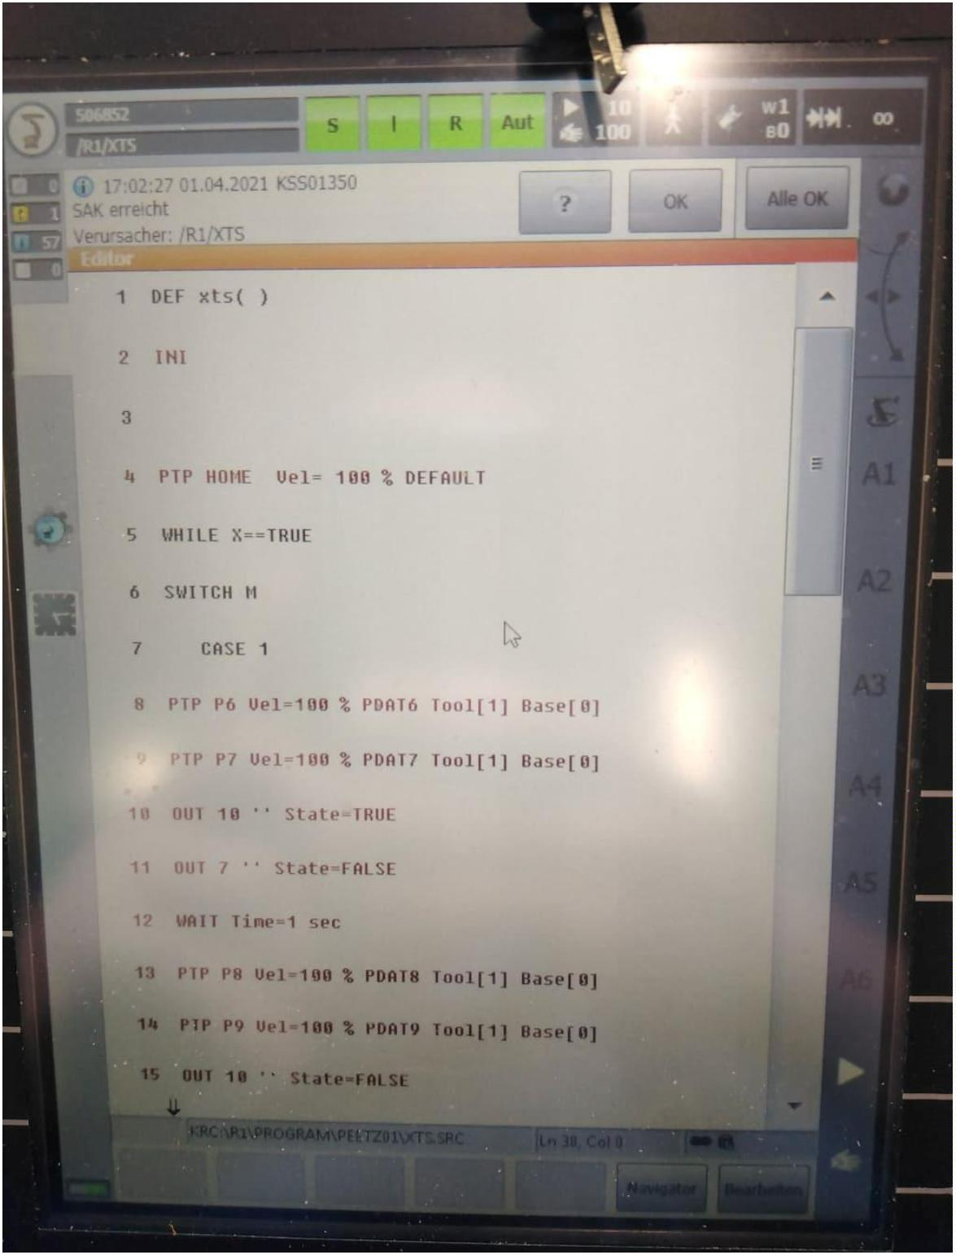

7

